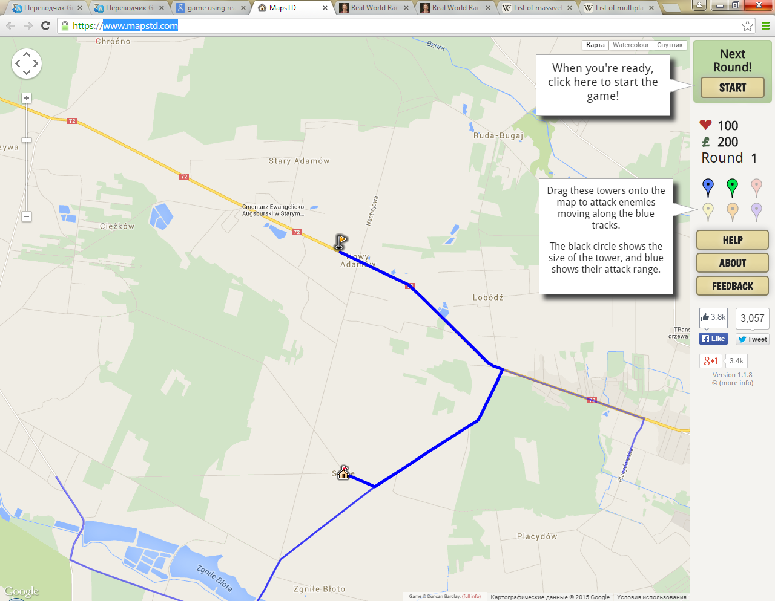

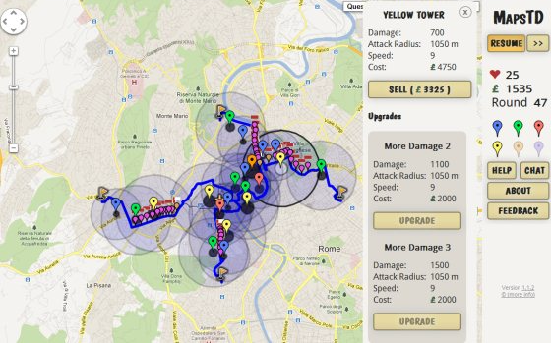

Представляю вам сайт MapsTD, где вы можете провести время за игрой любимого жанра, но уже на знакомых улицах родного города. Хотя и не обязательно на знакомых, можно на абсолютно любых улицах любых городов и стран, ведь играть предстоит на картах от Google.

Да, красотой графики, в отличие от современных игр этого жанра, MapsTD похвастаться не может, но увлекательностью не проигрывает.

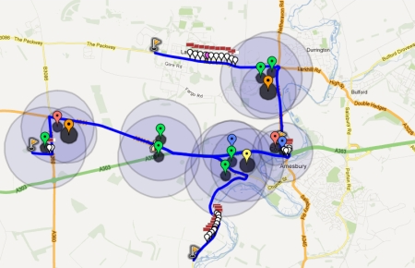

Различные башни, враги, улучшения, уровни сложности – есть все, что нужно полноценной Tower defense-игре.

Вам предоставляется возможность выбрать любое место, какое только можно найти поиском по Google Maps, и взяться оборонять его от врагов.

Можно оборонять Кремль, Ватикан, Белый Дом, Дом 10 по Большой садовой, Бастилию, Стоунхедж или любое другое место. К выбранному объекту с четырёх сторон прокладываются маршруты, по которым будут наступать враги. За уничтожение врагов дают деньги, на которые можно строить башни. Которые стреляют врагов, за которых дают деньги, ну и так далее.

Вначале активен только один маршрут, а остальные подключаются постепенно.

Фишка в том, что наступающие враги и башни-защитники смотрятся на Google Maps очень органично. Мельком увидев MapsTD на чьём-то мониторе можно подумать, что это новый географический сервис от Google. Маршруты, объекты, POI и так далее. Вроде бы ребята просто пошутили, а с другой стороны ещё вопрос, как будут выглядеть штабные карты лет через двадцать.

При всём этом игра MapsTD получилась очень увлекательная. Она реально затягивает. Я успел отбить атаки на Останкинскую башню, на проходную завода "Красное Сормово" и на Форт Нокс, прежде чем взяться просто делать скриншоты для статьи на примере Ватикана. Отличный таймкиллер, очень рекомендую.